# SPRINT 3: Manipulació de taules

Elaborat per:

Vanesa Pérez Ramírez

Data: 24/09/2025

SPRINT 3: Manipulació de taules 1

***Nivell 1*** 3

***Exercici 1*** 3

*a)* *La teva tasca és dissenyar i crear una taula anomenada "credit_card" que emmagatzemi detalls crucials sobre les targetes de crèdit. La nova taula ha de ser capaç d'identificar de manera única cada targeta i establir una relació adequada amb les altres dues taules ("transaction" i "company"). Després de crear la taula serà necessari que ingressis la informació del document denominat "dades_introduir_credit". Recorda mostrar el diagrama i realitzar una breu descripció d'aquest.* 3

*b)* *Recorda mostrar el diagrama i realitzar una breu descripció d'aquest.* 7

***Exercici 2*** 7

*a)* *El departament de Recursos Humans ha identificat un error en el número de compte associat a la targeta de crèdit amb ID CcU-2938. La informació que ha de mostrar-se per a aquest registre és: TR323456312213576817699999. Recorda mostrar que el canvi es va realitzar.* 7

***Exercici 3*** 8

***Exercici 4*** 12

***Nivell 2*** 13

***Exercici 1*** 13

***Exercici 2*** 15

***Exercici 3*** 16

***Nivell 3*** 16

***Exercici 1*** 16

***Exercici 2*** 24

## ***Nivell 1***

## ***Exercici 1***

1. *La teva tasca és dissenyar i crear una taula anomenada "credit_card" que emmagatzemi detalls crucials sobre les targetes de crèdit. La nova taula ha de ser capaç d'identificar de manera única cada targeta i establir una relació adequada amb les altres dues taules ("transaction" i "company"). Després de crear la taula serà necessari que ingressis la informació del document denominat "dades_introduir_credit". Recorda mostrar el diagrama i realitzar una breu descripció d'aquest.*

Se crea la nueva tabla con las columnas, las columnas se conocen abriendo el archivo con los datos a pegar en la nueva tabla, en él se hace referencia a las columnas

en los que se van a insertar los datos. Las columnas son: id, iban, pan, pin, cvv, expiring_date

Leyendo el código que se va a ejecutar vemos que los datos que se van a insertar son: ('CcU-4233', 'GI10TNGB218311472843723', '349284173298327', '7910', '380', '12/03/23')

el primero es un código de número letras y simbolo de una longitud de 8 pondré VARCHAR(10) y corresponde a la columna id que es la que utilizaremos como PK de la tabla

El segundo valor es el número IBAN de la targeta que dispone de letras y números y la longitud es variable con lo que le asignaré un tipo de variable VARCHAR (100)

La tercera columna (PAN) tiene valores numéricos y espacios con lo que el tipo de variable la determinaré VARCHAR (100).

La cuarta columna(PIN) son números de 4 dígitos con lo que le asignaré SMALLINT (4) como especificación de tipo de variable.

La quinta columna (cvv) es un número de 3 dígitos con lo que le asignaré SAMLLINT (3)

La sexta columna (expiring_date) es una fecha.

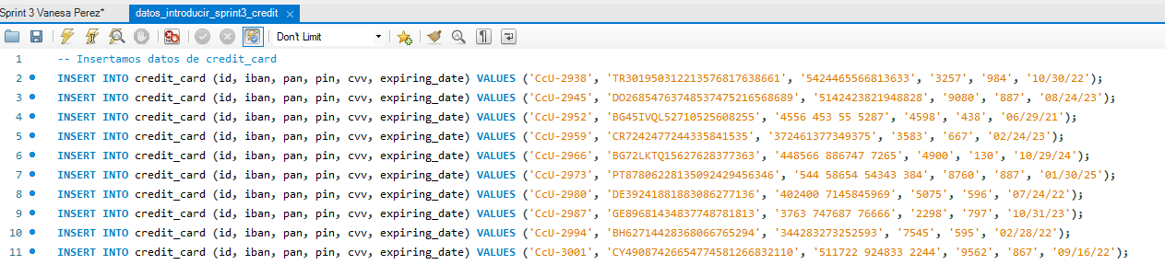

Se ejecuta el código de creación de la tabla y Se revisa el contenido de la tabla creada

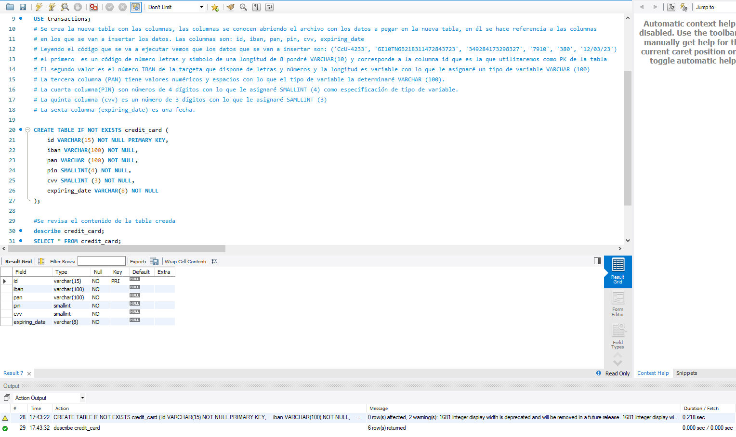

Es selecciona l’arxiu amb el codi per introduir les dades i s’executa.

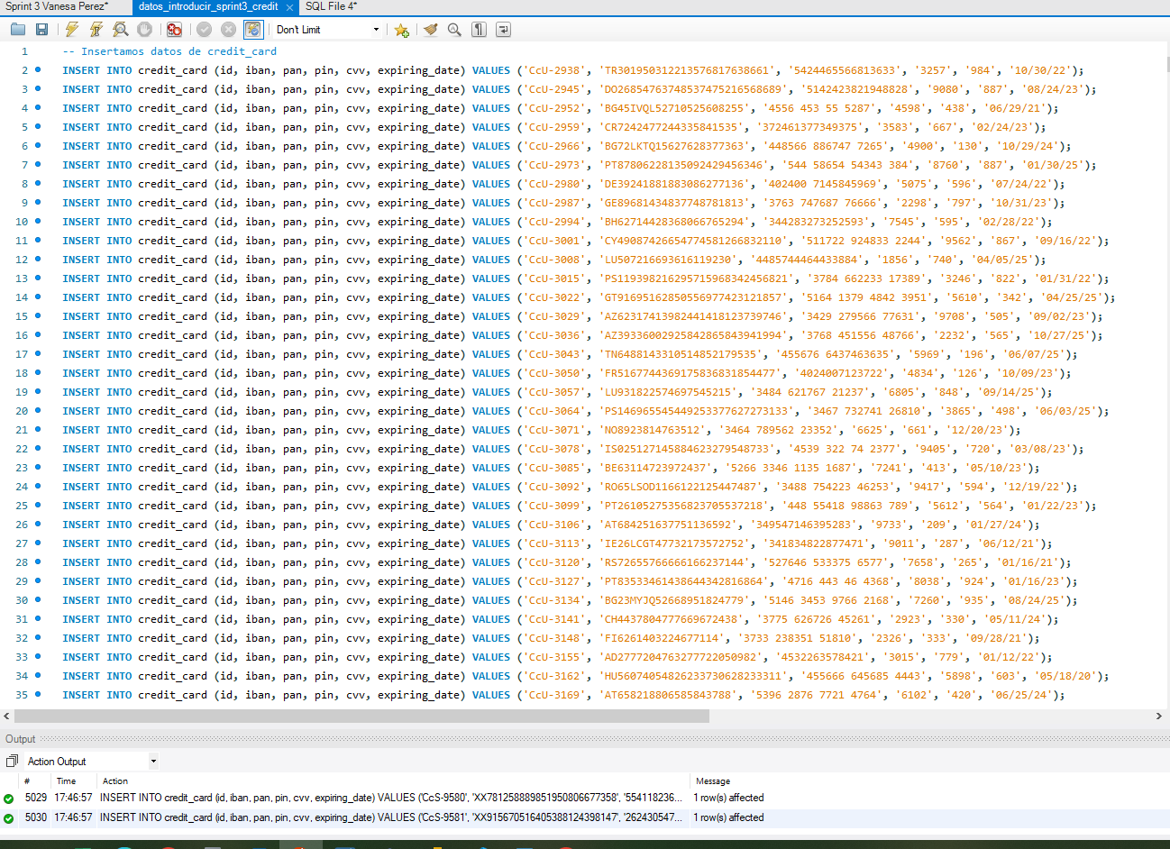

Compovem com s’han guardad les dades a la taula:

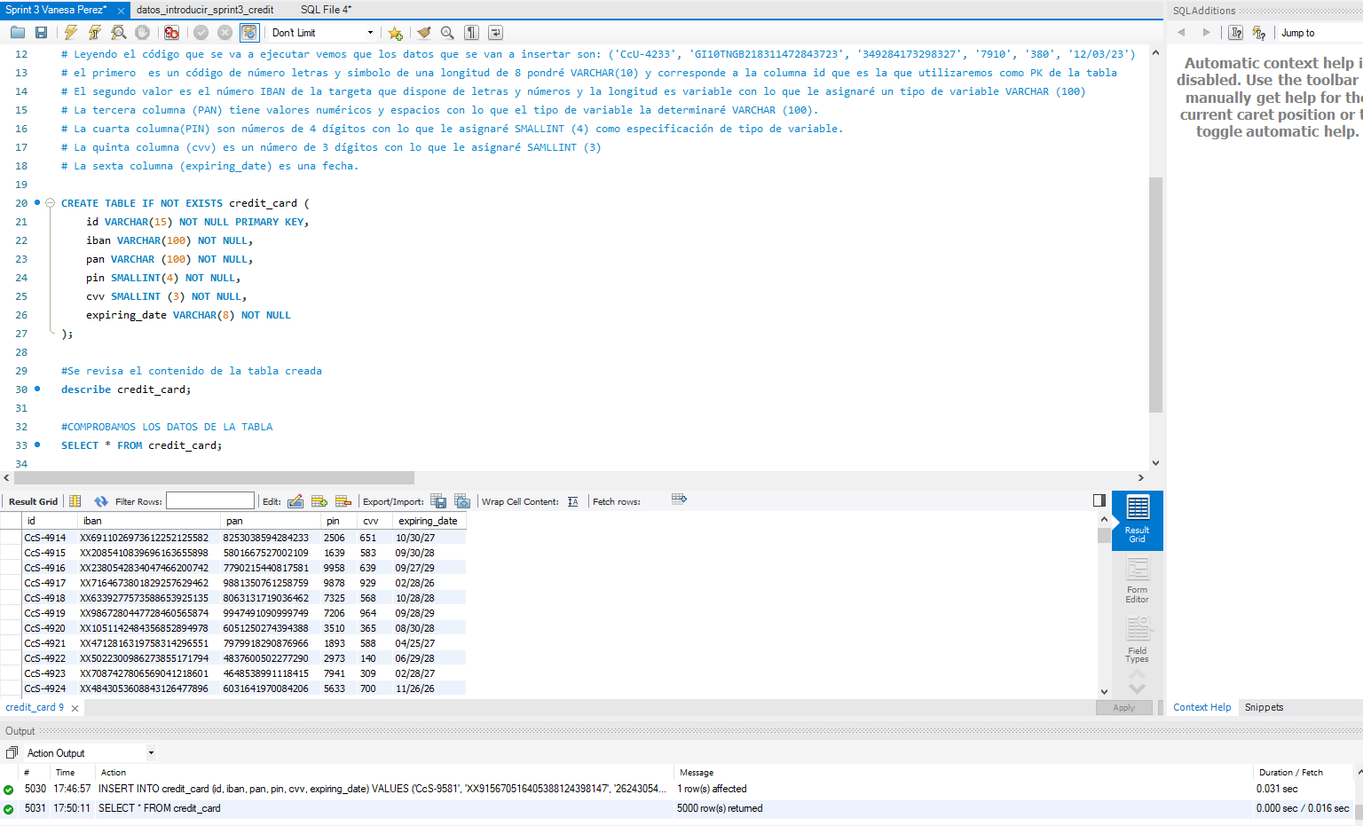

Per veure quines relacions es podes establir entre la nova taula creada i les que ja existeixen mirem les columnes que tenen les taules transaction i company i veiem que la taula transaction té una columna (crèdit_card_id) que pot ser la foreing key que es relacioni amb la id de la taula crèdit_card. Les altres dues taules están relacionades entre elles per tant si relacionem credid_card i transaction quedaran les tres taules relacionades:

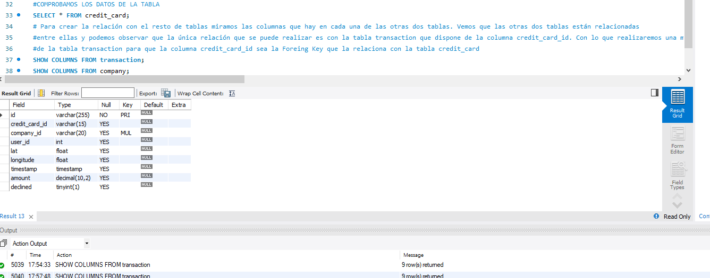

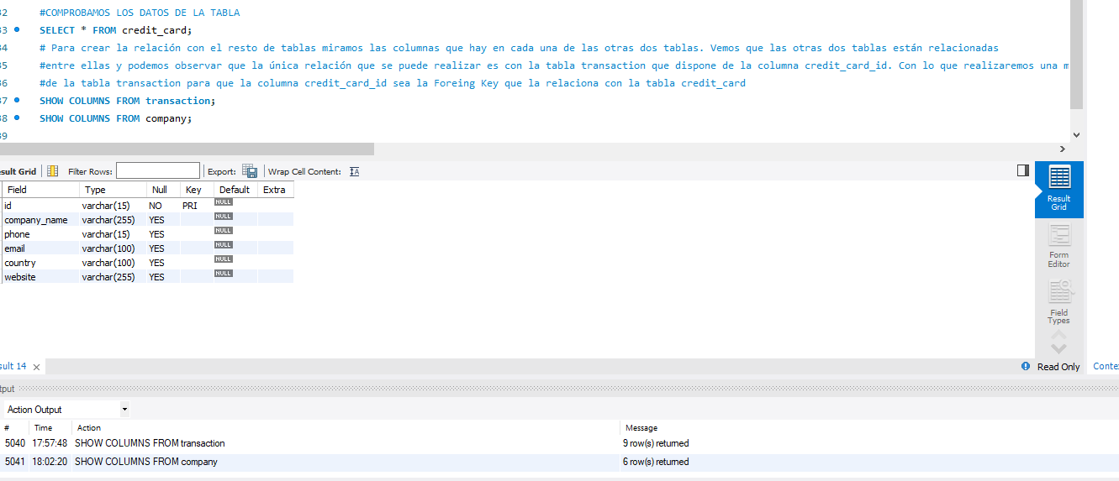

Creem el codi per relacionar les dues taules mencionades amb ALTER TABLE:

He decidid permetre l’actualizació de la taula en cas de modificació a la taula mare però no permetre el que s’elimini la transacció en cas d’eliminar la tarja de la taula mare

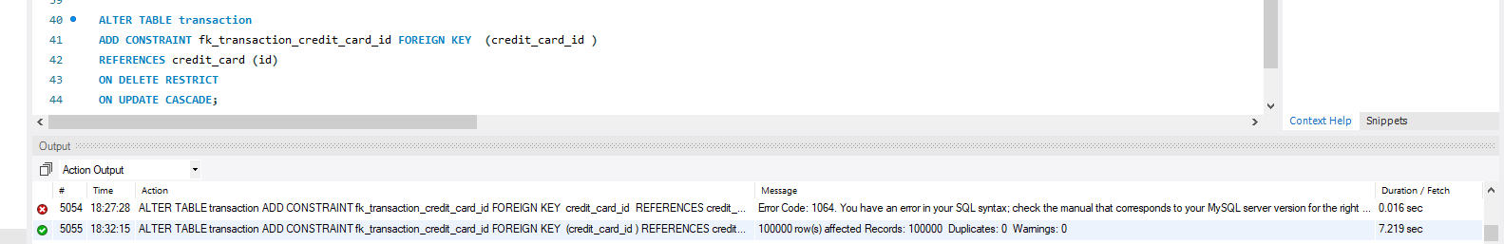

I comprovem el canvi a FK de credid_card_id a la taula transaction

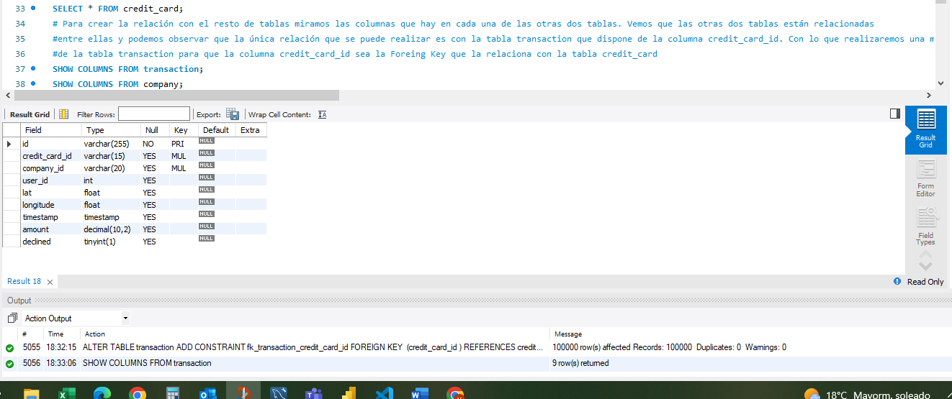

1. *Recorda mostrar el diagrama i realitzar una breu descripció d'aquest.*

Finalment, es pot veure que s’a creat la taula credrit_card a la base de dades transactions i que la seva Primary Key es la id. També s’observa que s’ha creat la relació amb la taula transaction de 1 a N.

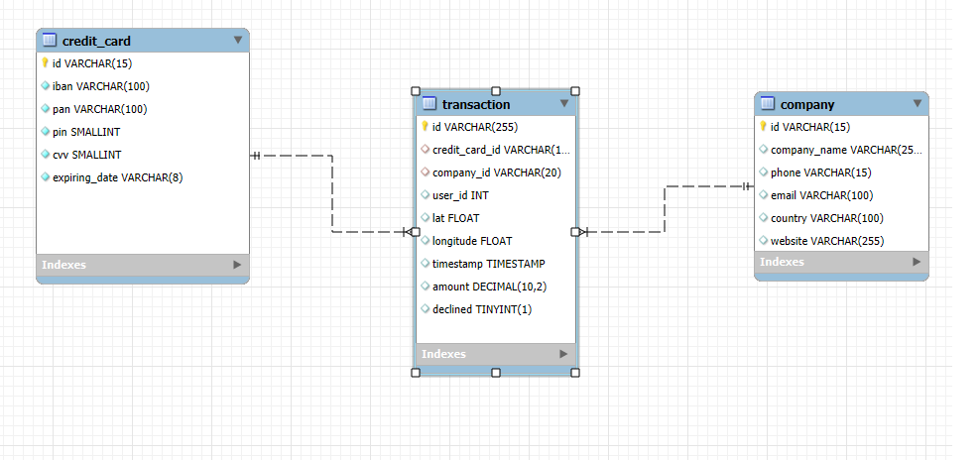

## ***Exercici 2***

1. *El departament de Recursos Humans ha identificat un error en el número de compte associat a la targeta de crèdit amb ID CcU-2938. La informació que ha de mostrar-se per a aquest registre és: TR323456312213576817699999. Recorda mostrar que el canvi es va realitzar.*

Per fer el canvi de valor, actualitzem la taula crèdit_card amb UPDATE posant la condició de que l’iban que es canviï sigui al que correspon a la fila del registre de la id CcU-2938:

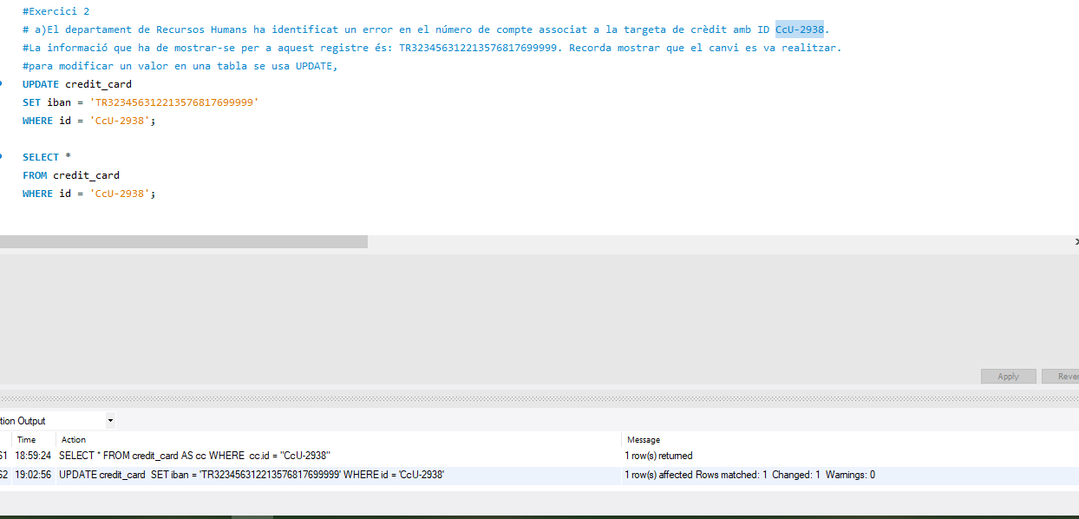

Després per mostrar el canvi fem la selecció de filtran per l’id que identifica el registre canviat:

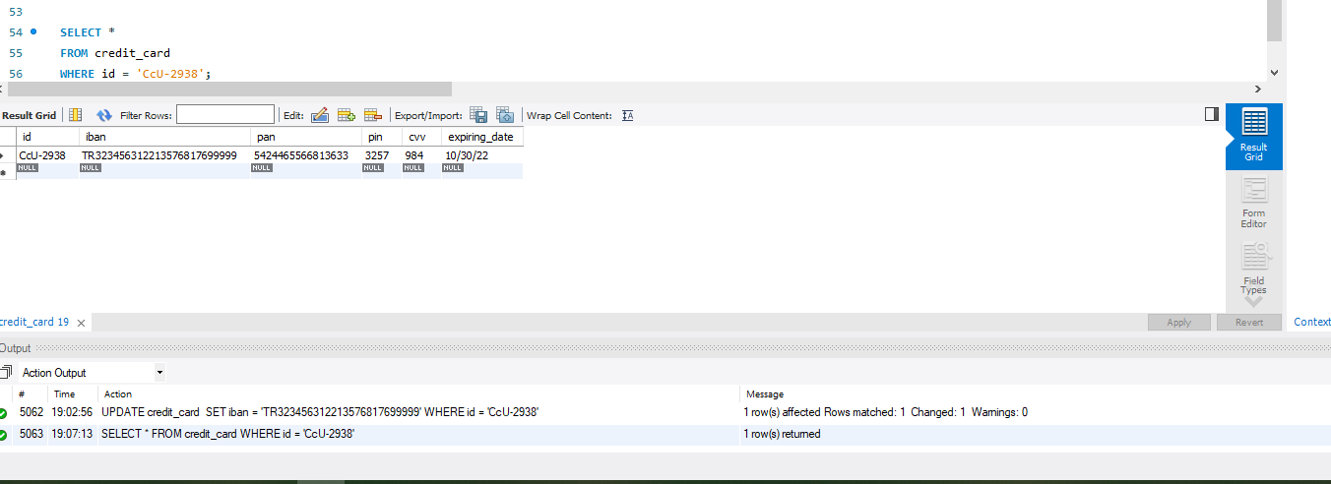

## ***Exercici 3***

*En la taula "transaction" ingressa una nova transacció amb la següent informació:*

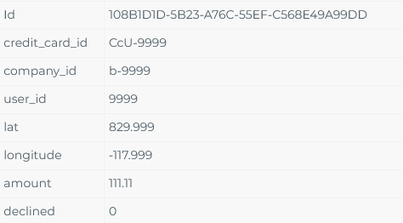

Es realitza la inserció de la desdes a través de INSERT INTO però no es pot fer, el programa t’avisa de que hi ha una restricció per la clau forànea. Comproven si la tarja existeix a la taula de crèdit_card i comprovem que no existeix:

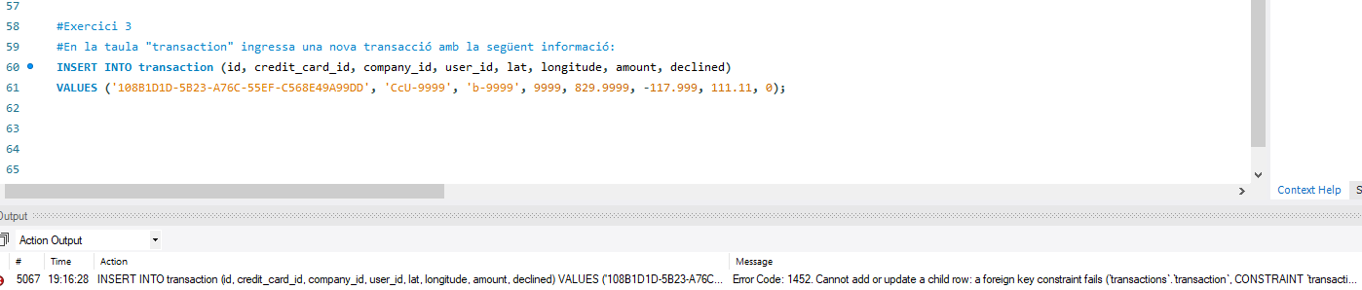

Comprovación d’existència de id a la crèdit_card:

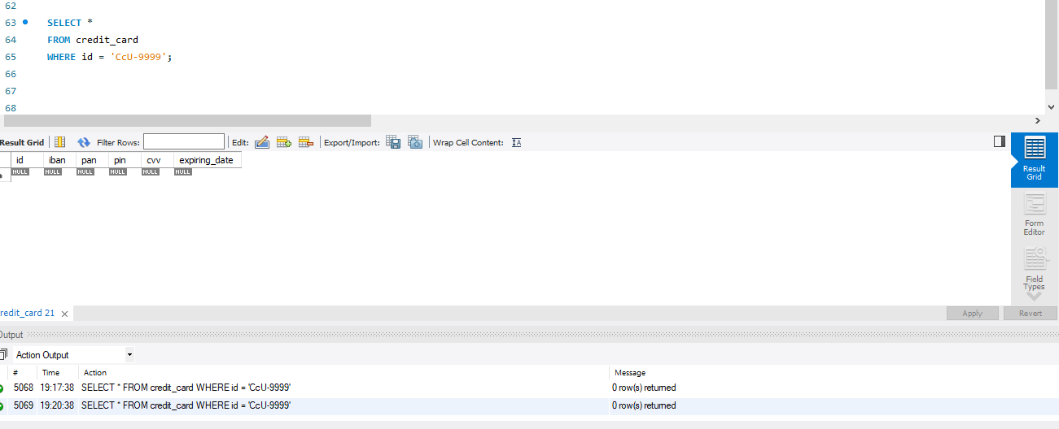

Durant la correcció s'ha dit que sí que s'ha d'afegir els id a les taules que ho necessiten per poder introduir les dades de la transacció encara que que no disposem de la informació completa.

Per tant, he introduït a cada taula credit-card, company i en aquest moment data_user(perquè ja la tinc creada, les noves id.

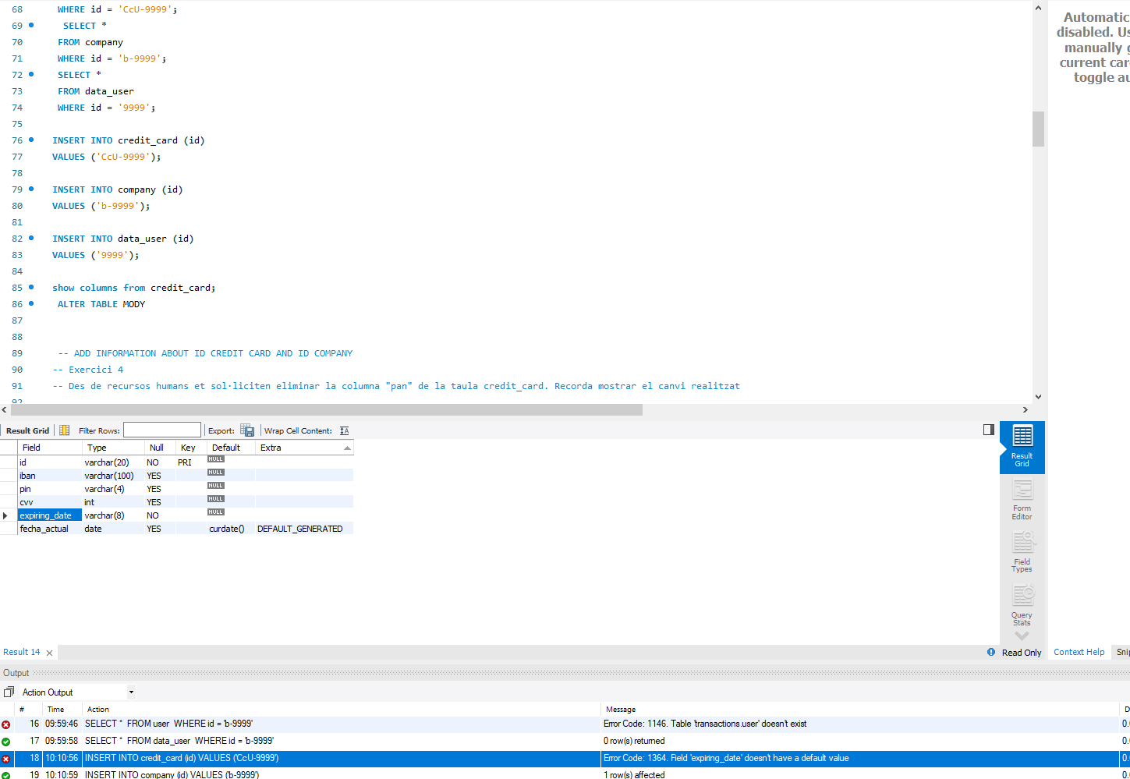

A l’insertar les dades de la taula crèdit_card dona un error ja que no tenim la columna expiring_date no permet null per tant hem de modificar la taula per a que ens accepti afegir un null.

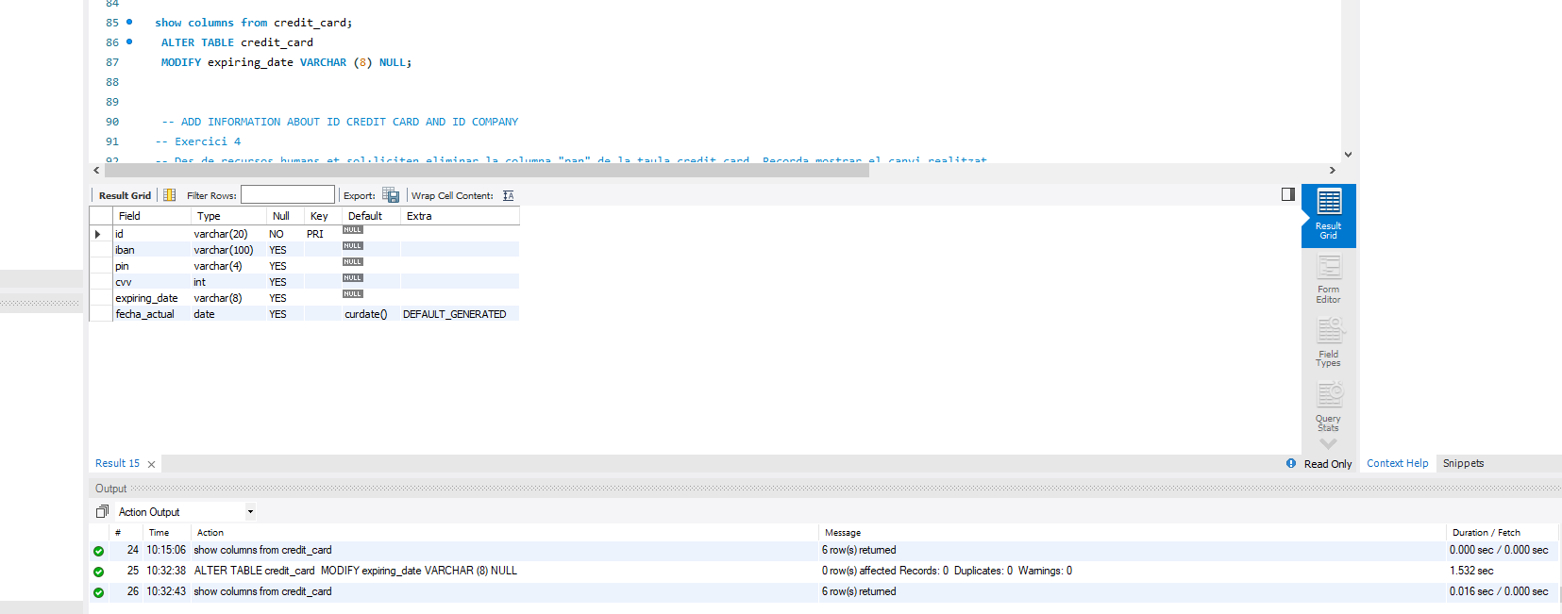

Executo de nou la ordre per crear nou registre a l’id de crèdit_card :

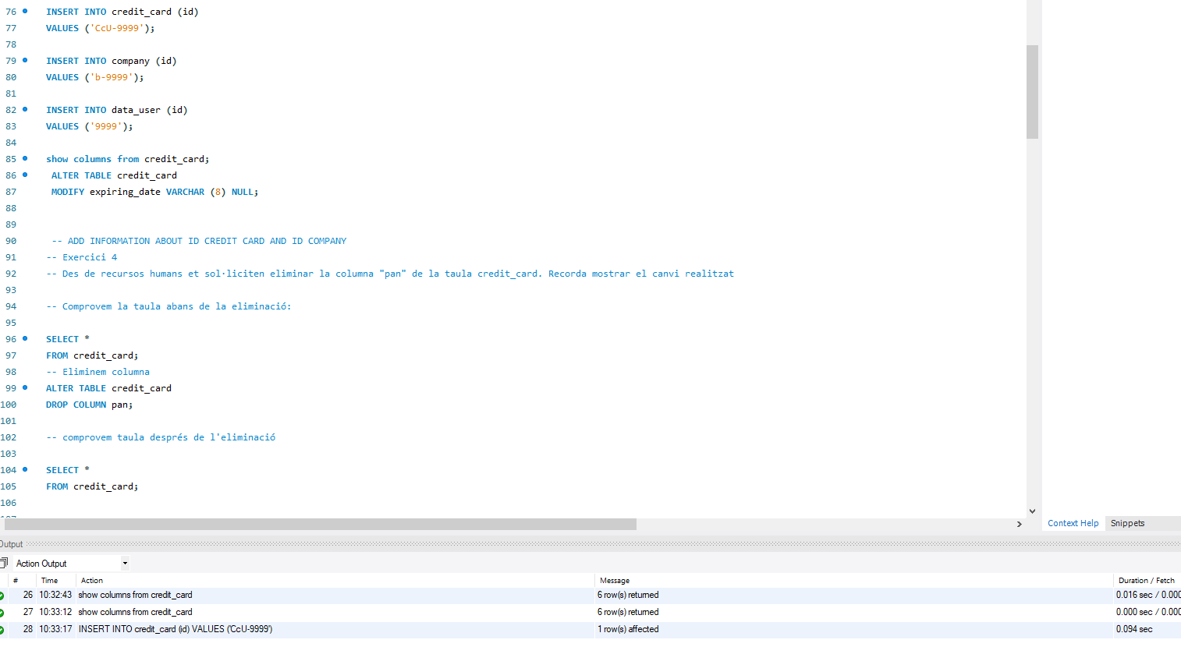

Executo de nou la introducció de la transacció:

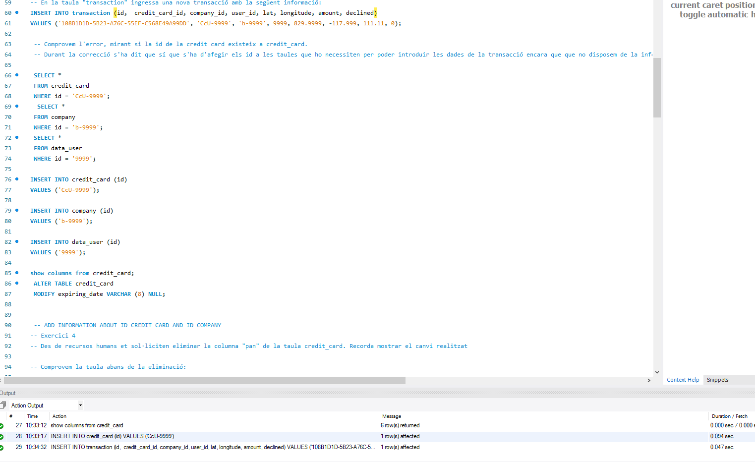

Comprobo que la transacció nova apareix:

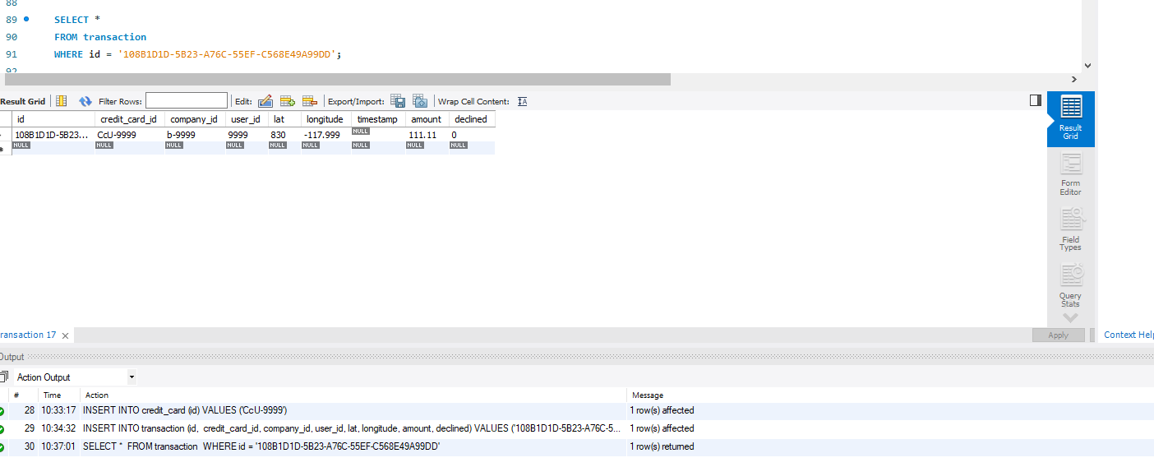

## ***Exercici 4***

*Des de recursos humans et sol·liciten eliminar la columna "pan" de la taula credit_card. Recorda mostrar el canvi realitzat*

Taula abans de la eliminació de la columna pan:

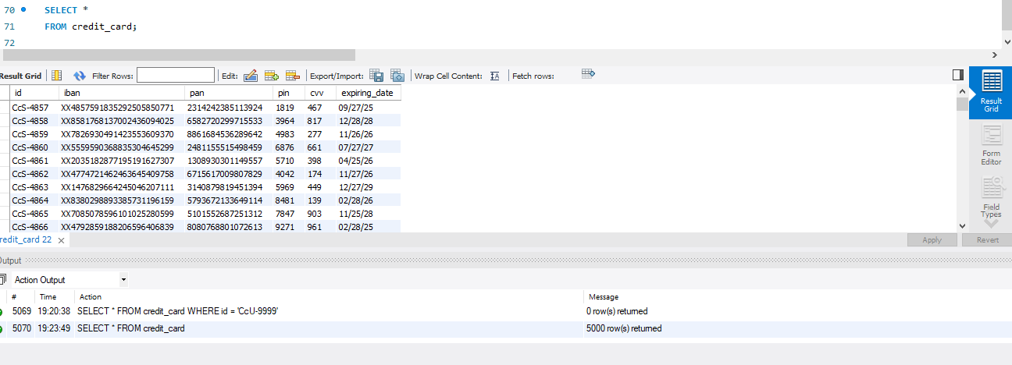

S’aplica la eliminació de la columna a traves de ALTER TABLE i es fa la visualització de la taula crèdit_card per mostrar el canvi a la taula.

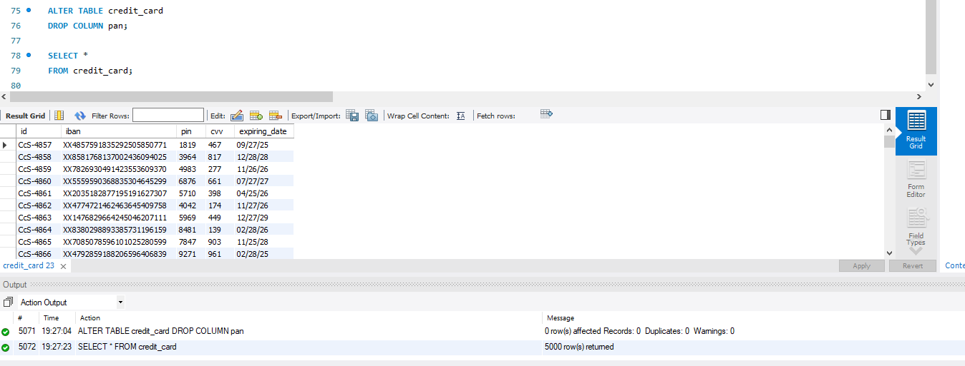

## ***Nivell 2***

## ***Exercici 1***

*Elimina de la taula transaction el registre amb ID 000447FE-B650-4DCF-85DE-C7ED0EE1CAAD de la base de dades.*

Abans de la eliminació, apareix a la taula transaction:

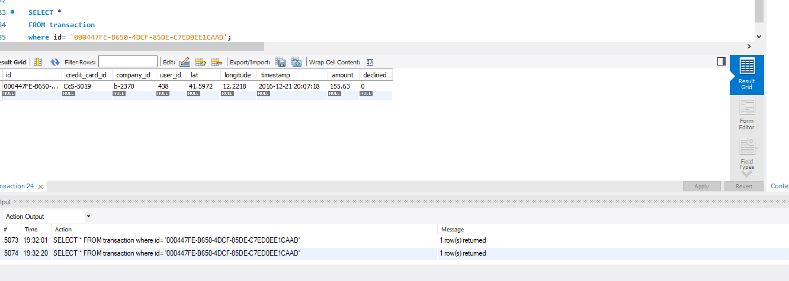

Apliquem un DELETE per eliminar el registre:

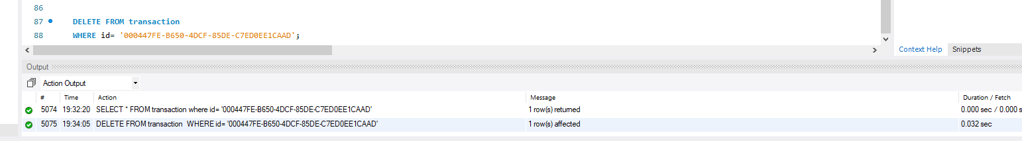

Si busquem el registre després de eliminar-lo ja no surt:

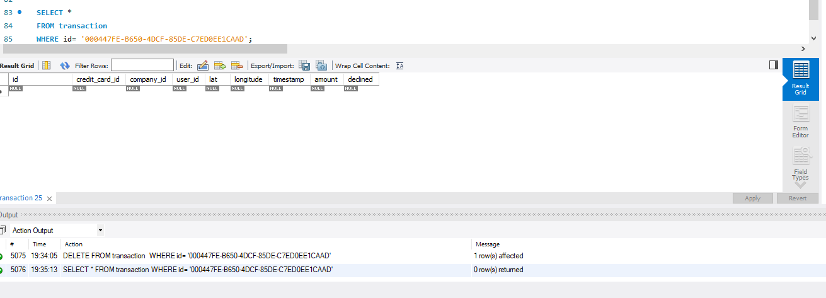

## ***Exercici 2***

*La secció de màrqueting desitja tenir accés a informació específica per a realitzar anàlisi i estratègies efectives. S'ha sol·licitat crear una vista que proporcioni detalls clau sobre les companyies i les seves transaccions. Serà necessària que creïs una vista anomenada VistaMarketing que contingui la següent informació: Nom de la companyia. Telèfon de contacte. País de residència. Mitjana de compra realitzat per cada companyia. Presenta la vista creada, ordenant les dades de major a menor mitjana de compra.*

Per realitzar la consulta que finalment s’utilitzarà per crear la vista he decidit fer primer una CTE en la que creo una taula en la que he seleccionat les id de les companyies i la funció d’agregació de mitjana de l’amount de la taula transaction aplicant la condició de que les ventes declinades no apareguin als càlculs . Amb aquesta acció obtinc les mitjanes per cada id de les companyies.

Posteriorment, he creat el codi que aconseguirà les dades que es volen incloure. He fet una join entre la taula que surt de la CTE y la taula company.

Per últim, he creat las vista amb CREATE VIEW.

Aquest exercici es podia fer amb una subquery aplicada al FROM, però he decidit fer-ho amb cte per que va més ràpid i simplifica la consulta.

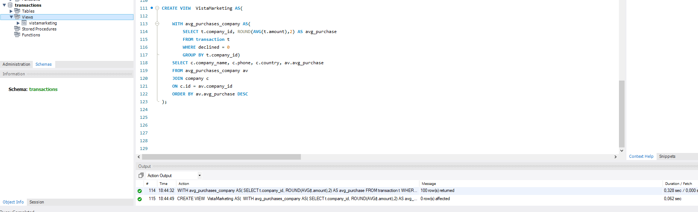

La ejecución de la vista es la siguiente:

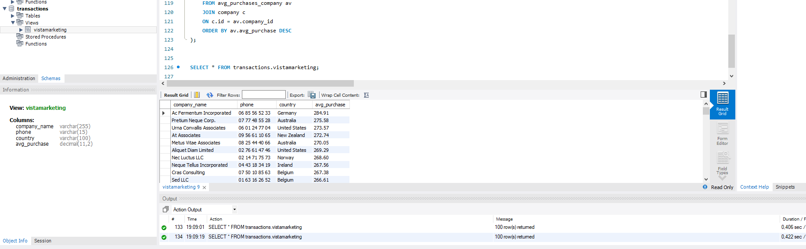

## ***Exercici 3***

*Filtra la vista VistaMarketing per a mostrar només les companyies que tenen el seu país de residència en "Germany".*

Cridem la vista i filtrem amb WHERE.

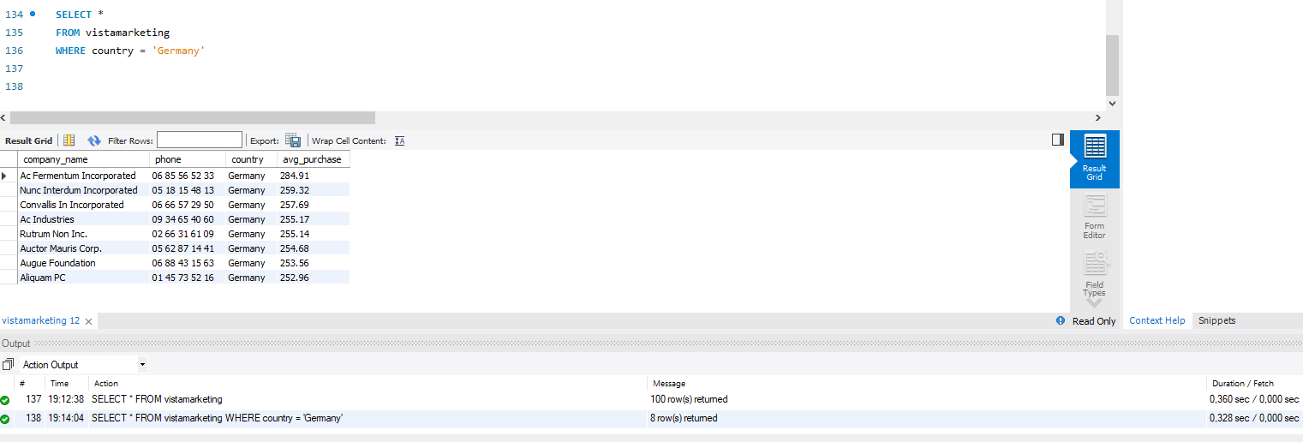

## ***Nivell 3***

## ***Exercici 1***

*La setmana vinent tindràs una nova reunió amb els gerents de màrqueting. Un company del teu equip va realitzar modificacions en la base de dades, però no recorda com les va realitzar. Et demana que l'ajudis a deixar els comandos executats per a obtenir el següent diagrama:*

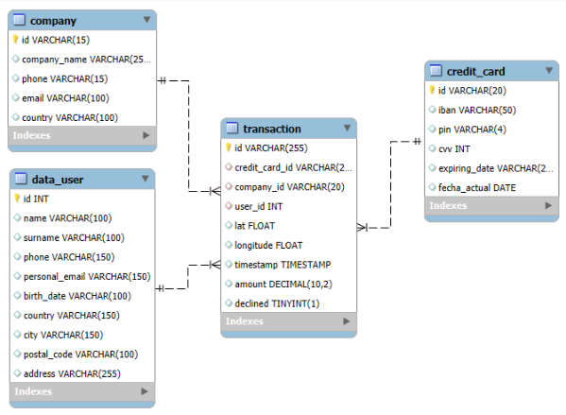

*En aquesta activitat, és necessari que descriguis el "pas a pas" de les tasques realitzades. És important realitzar descripcions senzilles, simples i fàcils de comprendre. Per a realitzar aquesta activitat hauràs de treballar amb els arxius denominats "estructura_dades_user" i "dades_introduir_user"*

*Recorda continuar treballant sobre el model i les taules amb les quals ja has treballat fins ara.*

Inicialment he carregat la taula users i les seves dades.

He mirat les característiques de les columnes y he vist la Primary Key id

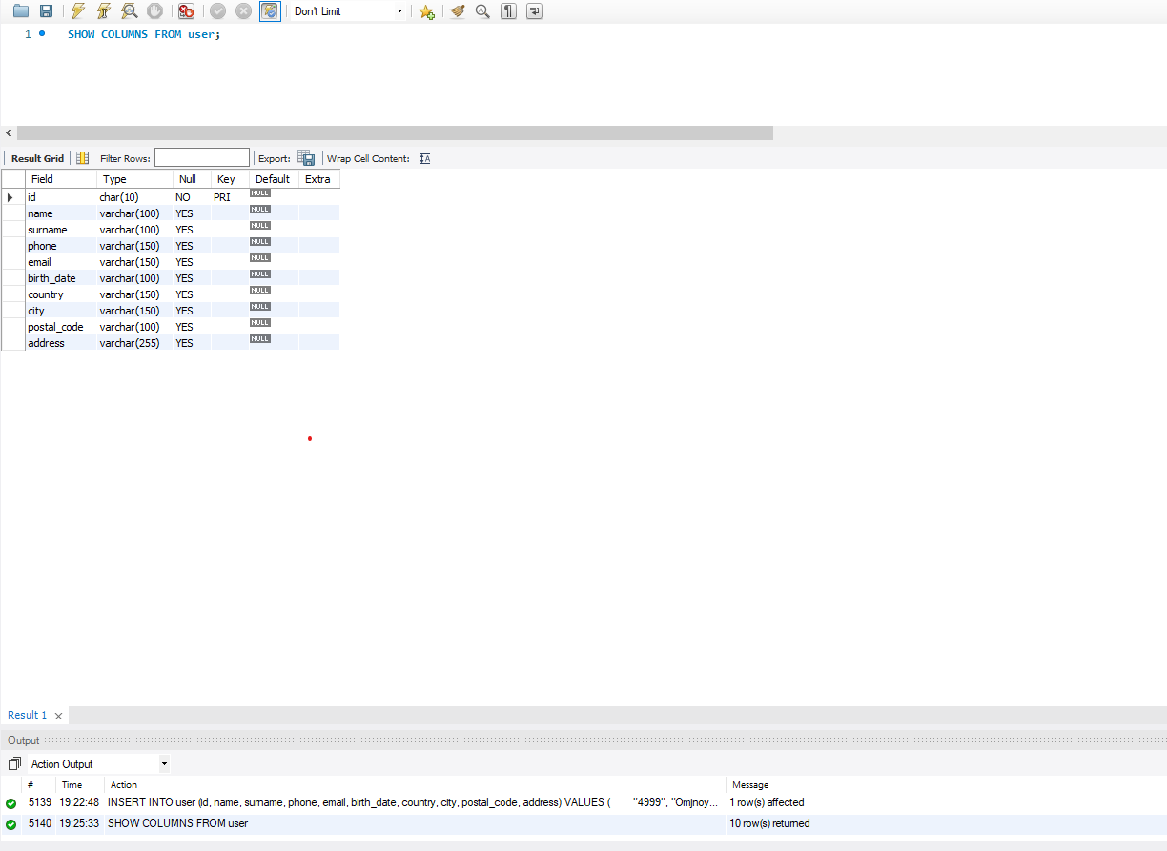

A la taula transaction hi és la columna t.user_id, per tant la utilitzarem com a clau forànea referenciada a la Primary key u.id i així relacionar les dues taules. Destacar que el tipus de dades no son les mateixes i les haurem de cambiar

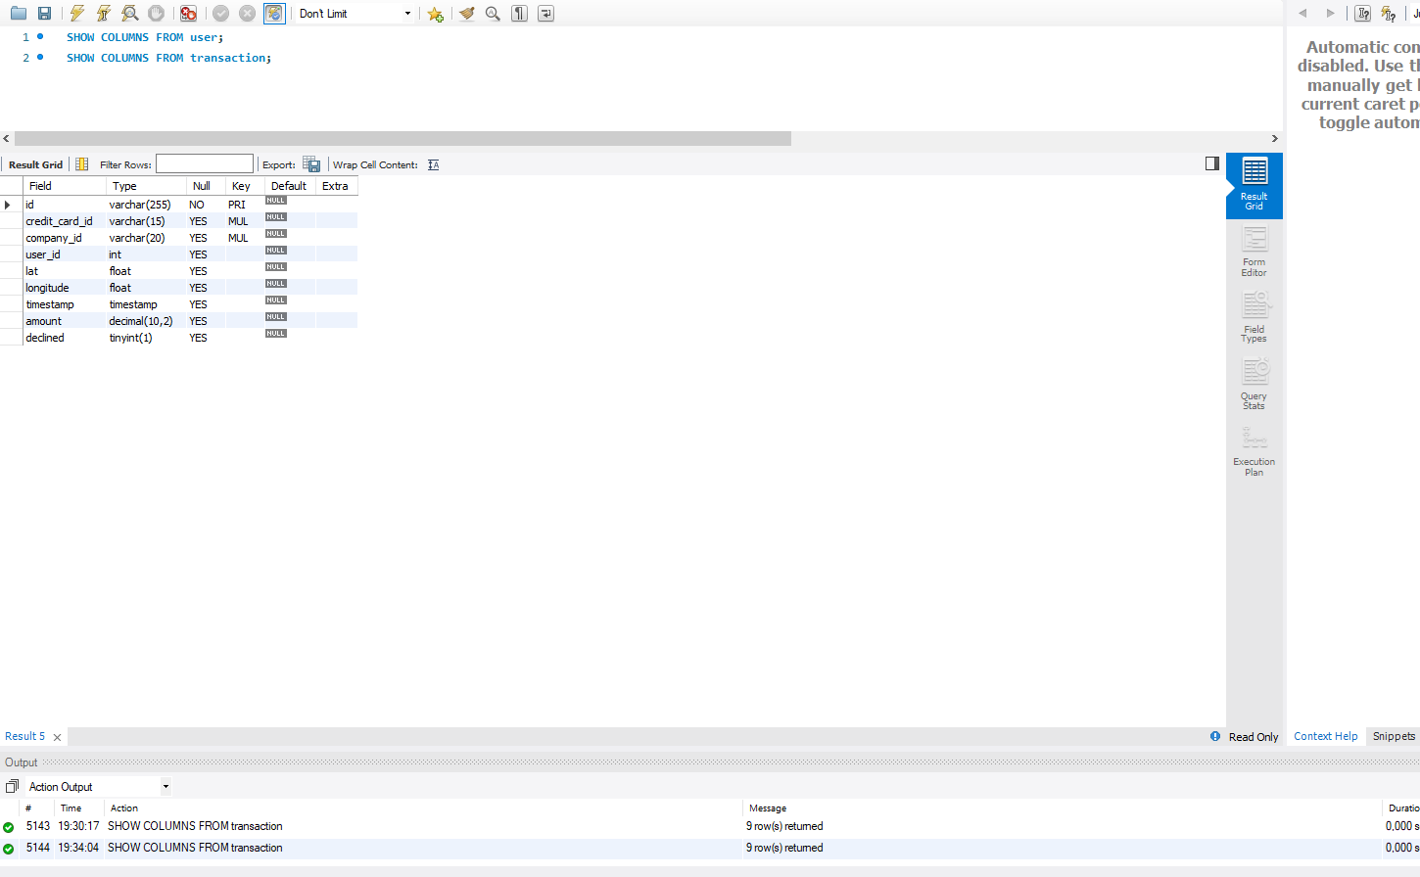

Busquem l’esquema actual o bé amb el teclat Ctrl+R o bé a través de Database –Reverse Engineer.

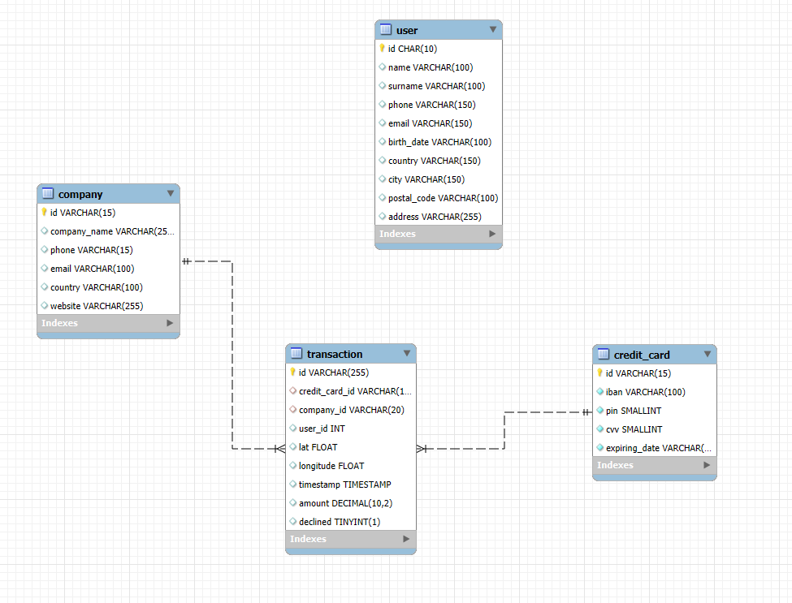

Comprovem les relacions que ja existeixen i veiem que el nom de la taula es user i a l’esquema indicat ha d’apareixer com data_user i falta la relació amb la taula transaction, així com que els tipus de dades de la id a la taula actual i a l’esquema son diferents, per tant haurem de modificar id a tipus de dades INT i així poder relacionar-les correctament.

Primer canviarem el nom de la taula amb RENAME TABLE:

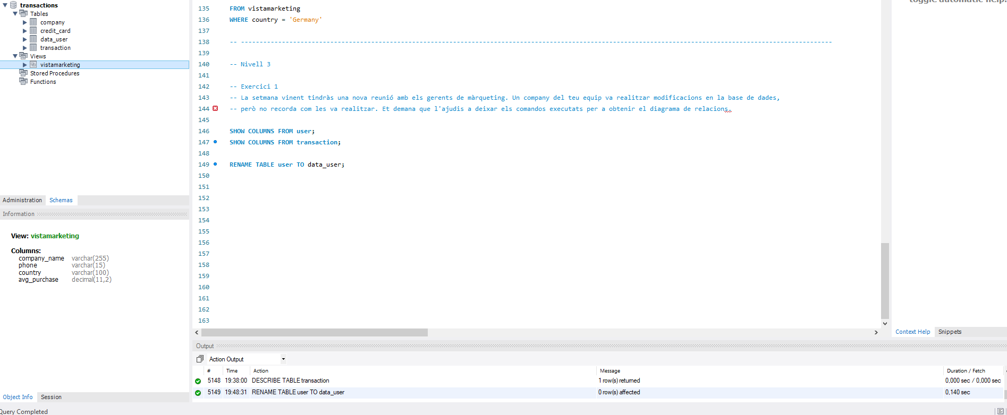

Cambiarem el tipus de dada de la columna id de la taula data_user amb ATER TABLE .....MODIFY la veurem executant SHOW COLUMNS:

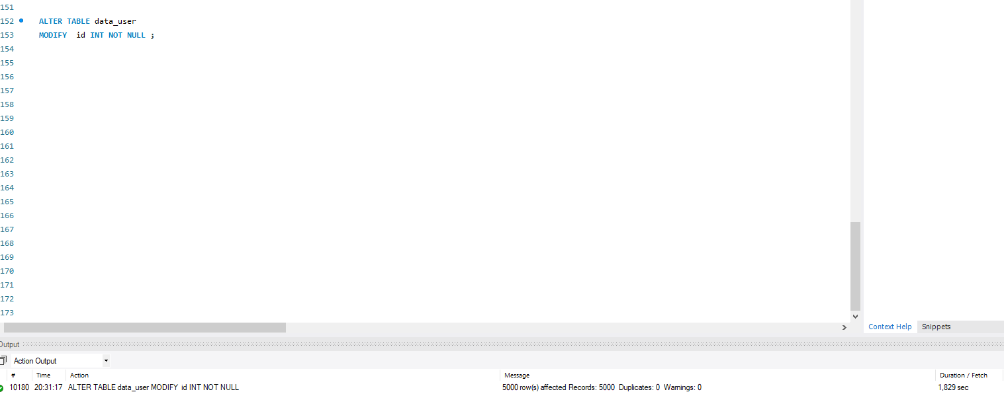

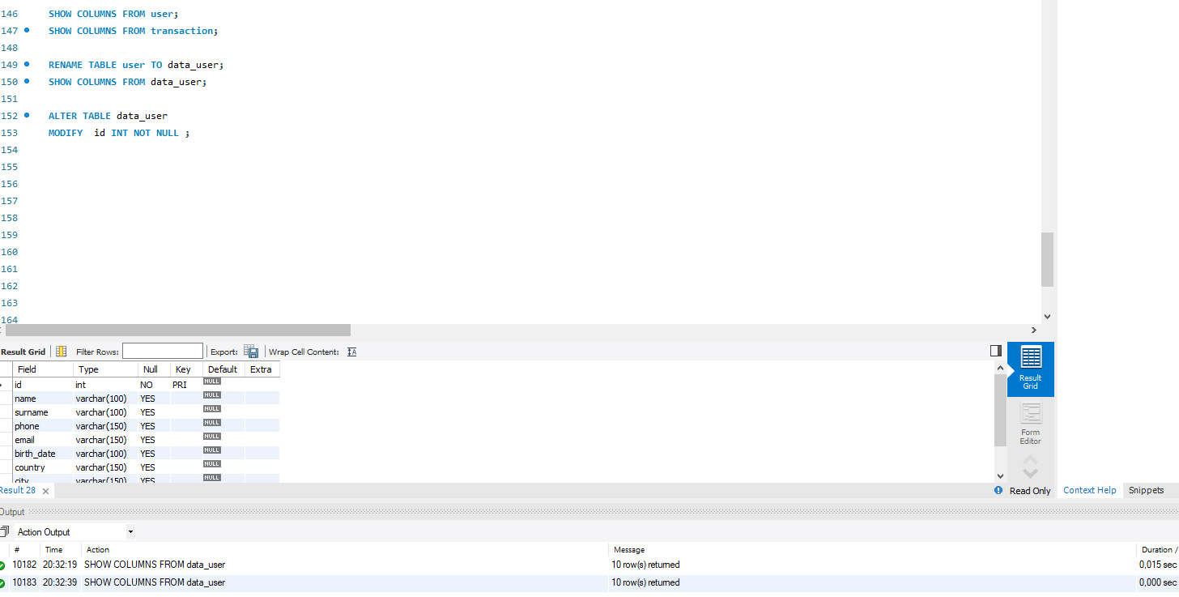

Y després afegim la relació a través de la FK i tornem a executar SHOW COLUMNS a on podem comprovar que ja està establerta la relació:

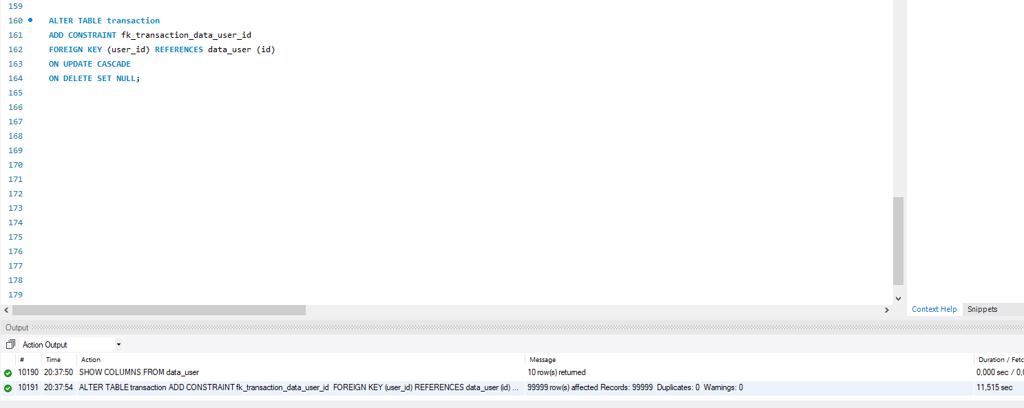

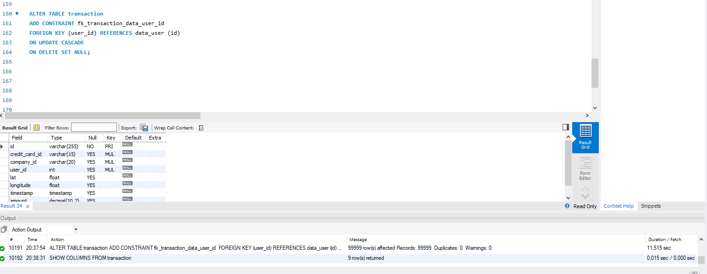

Per últim comprovarem com ha quedat el diagrama:

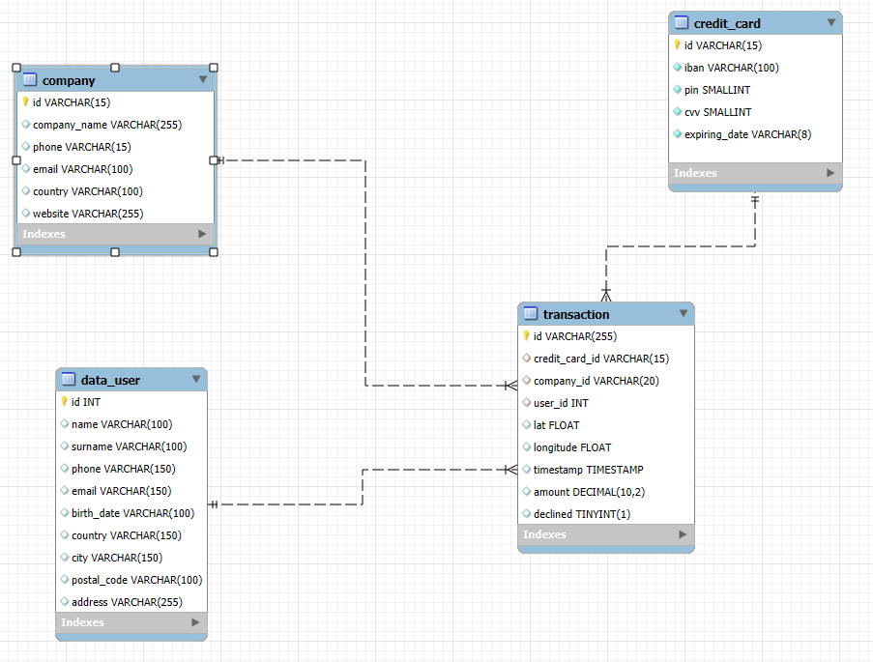

Veiem que encara cal afegir una columna nova a la taula crèdit_card que s’anomena fecha_actual y es del tipus data: ho fem amb ALTER TABLE....ADD COLUMN

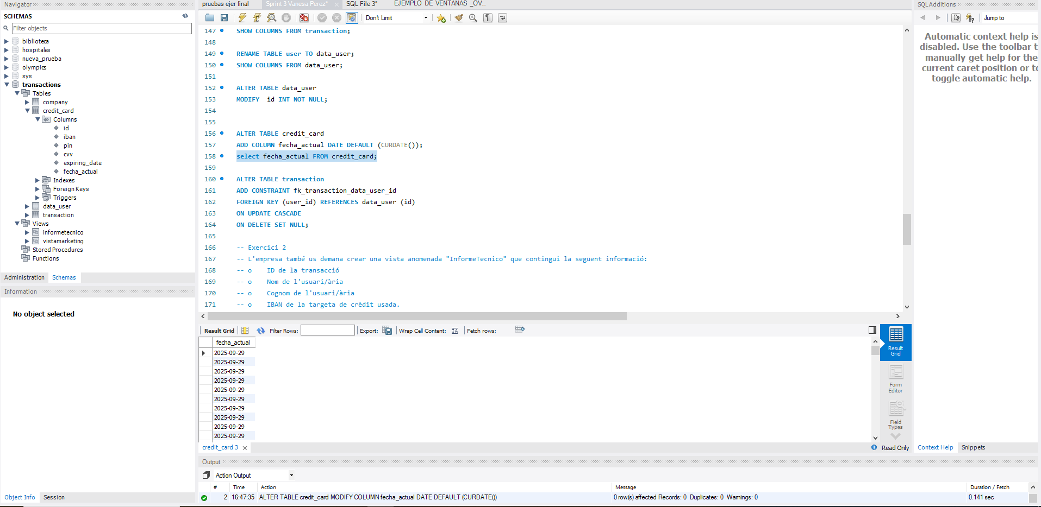

Al tornar a revisar els esquemes veiem que:

* A la taula company actual li hem de treure el camp de website.

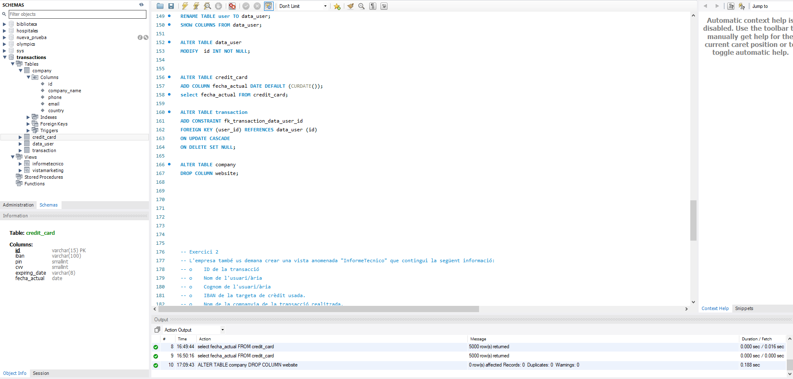

* A la taula transaction a la columna credit_card_id li he de canviar el tipus de lletra a VARCHAR(20).

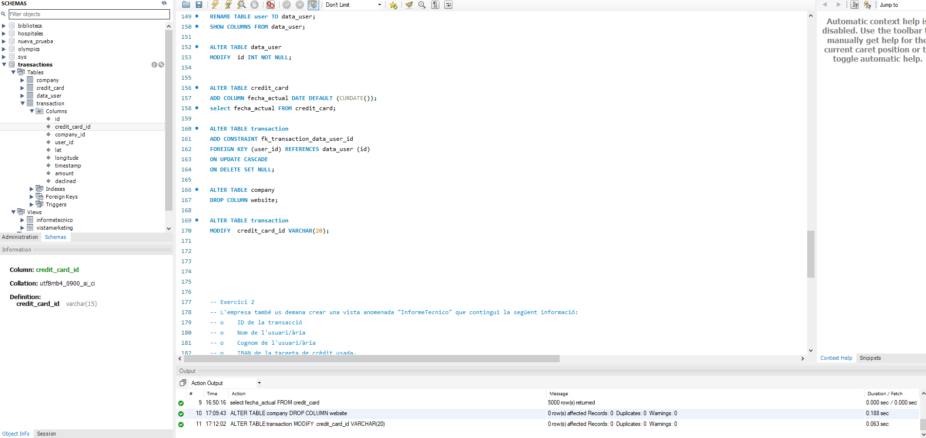

* A la taula credrit_card s’han de canviar els tipus de lletra del següents camps:
  + id
  + iban
  + pin
  + ccv

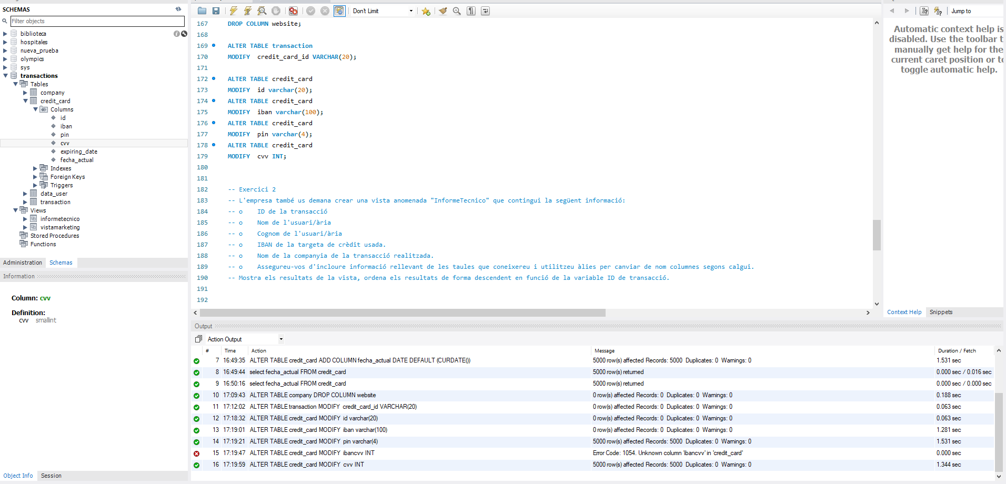

A la taula data_user hem de canviar el nom del camp email pel de personal_email:

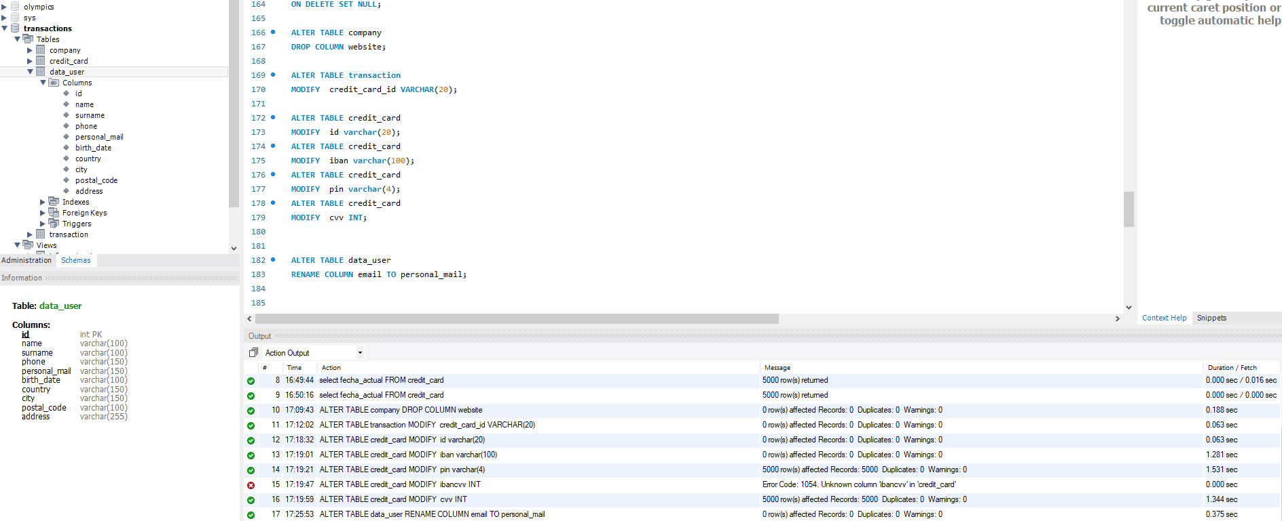

L’estat actual de l’esquema coincideix amb el que ens ha donat l’enunciat en quant a nom de taules, nom de camps, tipus de dades i relacions entre taules:

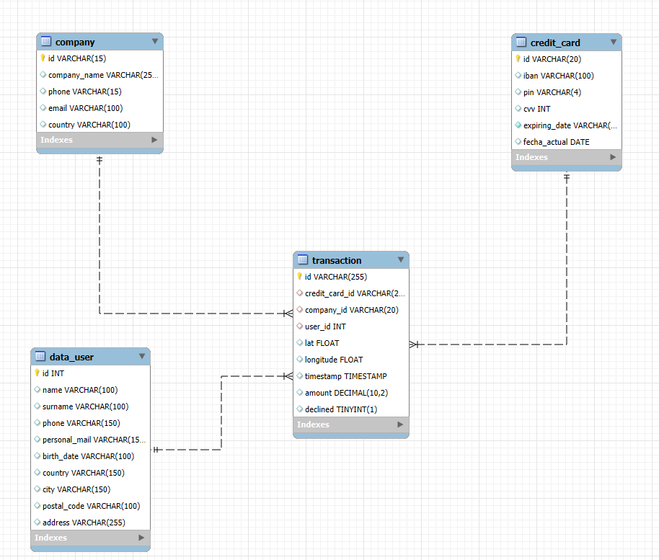

## ***Exercici 2***

*L'empresa també us demana crear una vista anomenada "InformeTecnico" que contingui la següent informació:*

* *ID de la transacció*
* *Nom de l'usuari/ària*
* *Cognom de l'usuari/ària*
* *IBAN de la targeta de crèdit usada.*
* *Nom de la companyia de la transacció realitzada.*
* *Assegureu-vos d'incloure informació rellevant de les taules que coneixereu i utilitzeu àlies per canviar de nom columnes segons calgui.*

*Mostra els resultats de la vista, ordena els resultats de forma descendent en funció de la variable ID de transacció.*

He creat una taula amb els camps que sol·liciten i he afegit diverses columnes d’anàlisis creades amb finestres per fer càlculs grupals i no perdre la informació de cada transacció.

Amb aquesta taula he creat la finestra sol·licitada:

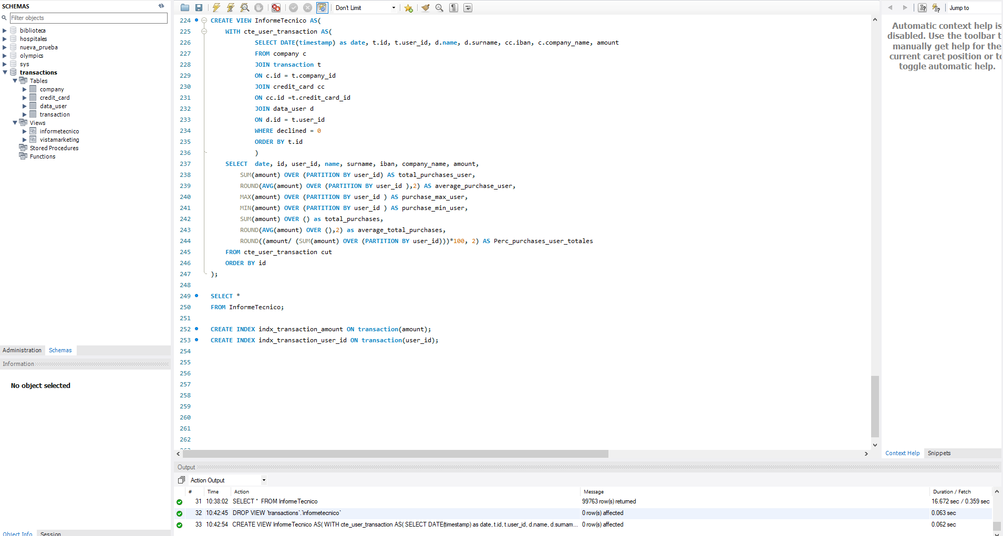

He cridat la view per comprovar que funciona. Com he arreglat a posterior de crear els index la vista, al pantallazo ja surt reduït però en realitat sense l’index triguem 10 segons més.

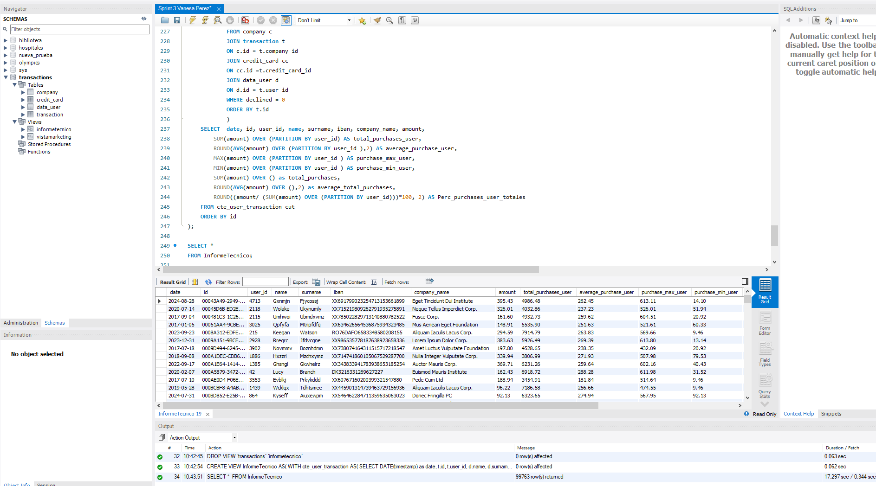

Per reduir el temps d’execució he creat dos index:

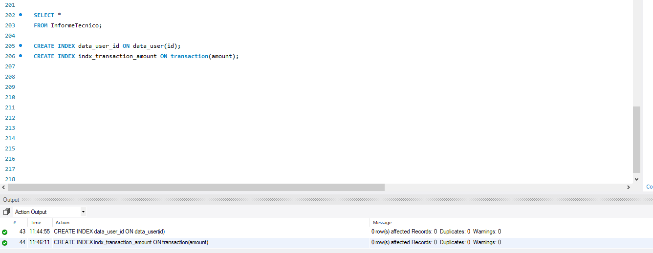

Comprovem la reducció de temps:

